《不走人蔘+保肝》嗨翻一起玩韓國～愛寶樂園、COEX水族館+美人魚秀、渠道滑車、景觀纜車、超級龍蝦海鮮鍋美食五天
（保證入住一晚國際五星酒店）【德威航空、台中出發】
美式海鮮干鍋（龍蝦二人一隻+大章魚+鮮蝦+各式貝類）、百老匯豪華自助餐、百年土種蔘雞湯、超級海鮮鍋、超厚五花肉吃到飽
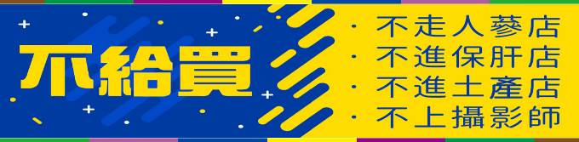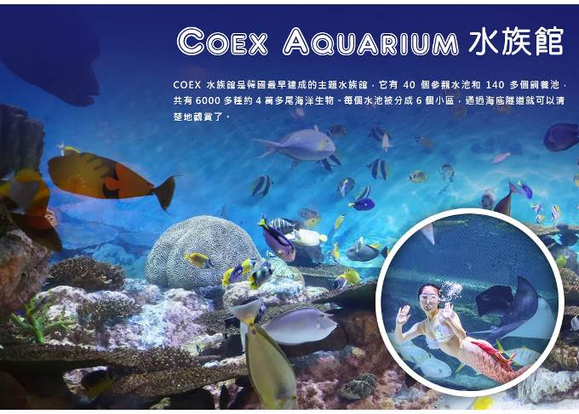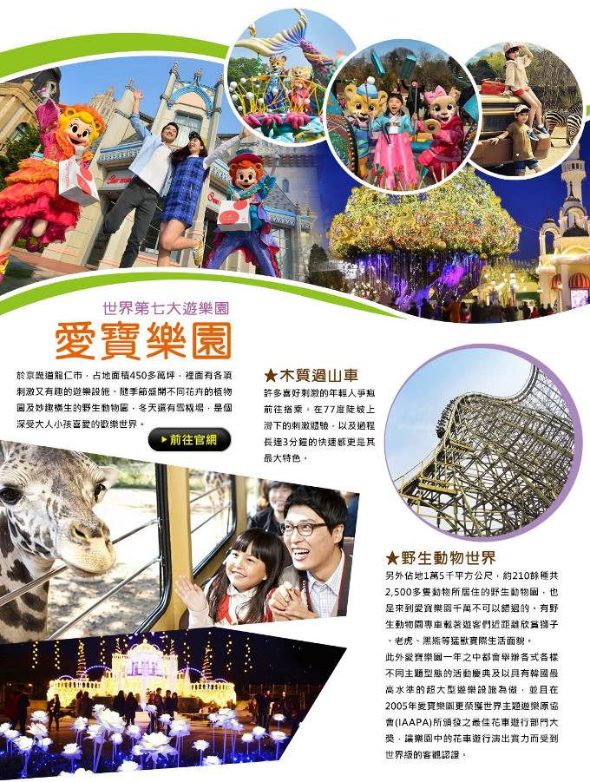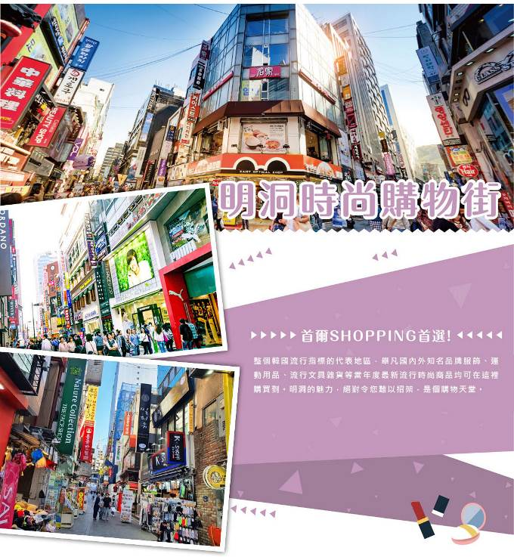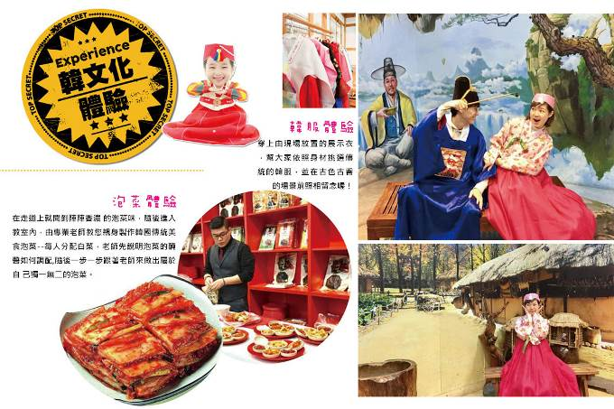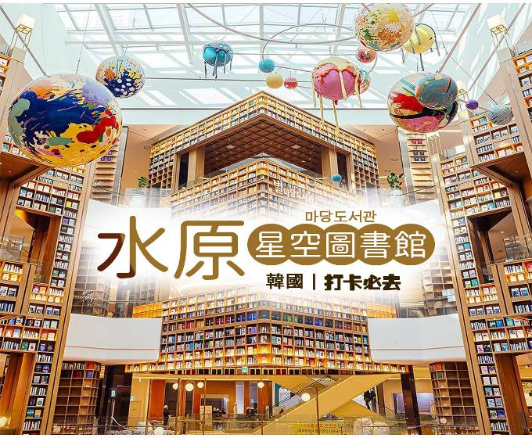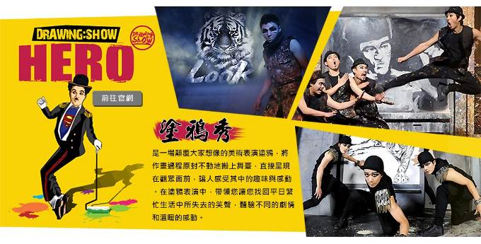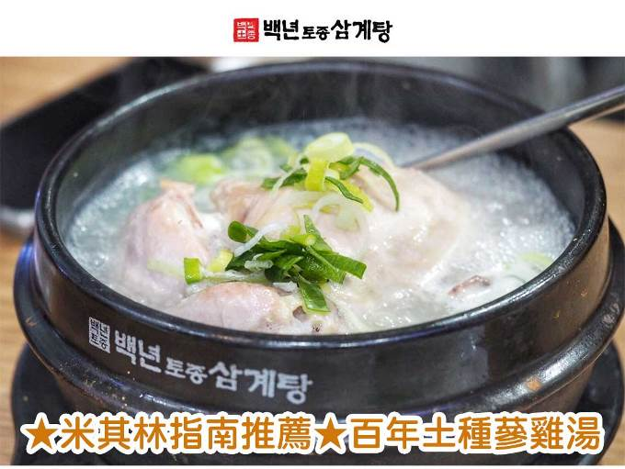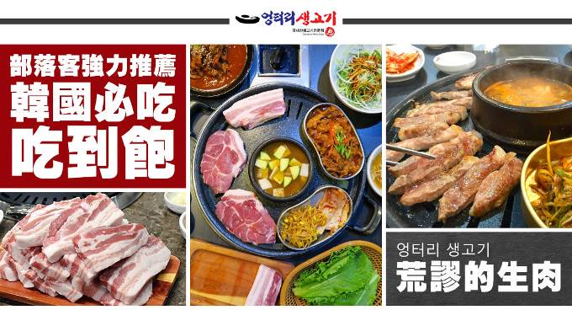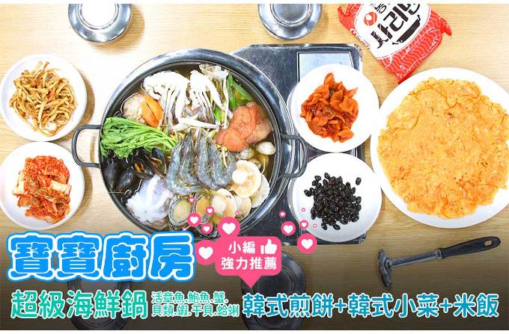
行程內容
第  1  天 | 台中-仁川 RMQ/ICN TW670 17：10~20：55  今日集合於台中機場，搭乘客機飛往韓國【仁川機場】，爾後專車接機，準備開始一連串韓國歡樂之旅。
第  1  天 | 早餐：XXX 中餐：XXX 晚餐：韓劇最夯宵夜炸雞+飲料
第  1  天 | 住宿： Riviera Verium Hotel 或 仁川海月觀光飯店 或同級
第  2  天 | 江華韓屋聖堂→江華LUGE渠道滑車＋景觀纜車＋展望台→愛寶樂園（含門票+自由券+遊行表演+四季花園）  【愛寶樂園】於京畿道龍仁市，占地面積450多萬坪，裡面有各項刺激又有趣的遊樂設施、隨季節盛開不同花卉的植物園及妙趣橫生的野生動物園，冬天還有雪橇場，是個深受大人小孩喜愛的歡樂世界。  【韓屋聖堂（世界上第一座韓屋式天主教堂）】百年前建造的韓屋聖堂，至今仍在使用。雖然外觀是傳統韓屋，但內部是西方基督教的禮拜空間，也是韓國大教堂中最古老的教堂，被指定為國家歷史遺跡第424號。通過此教堂，可以對韓國的基度教歷史和韓國的宗教文化，有較深刻的了解。  【江華LUGE渠道滑車】斜坡滑車源自紐西蘭，繼新加坡、加拿大後，也正式進駐韓國囉。2018年6月開幕的江華LUGE渠道滑車，擁有2條共1.8公里的360度旋轉滑道，是首爾近郊最刺激、最好玩也最長的渠道滑車滑道。
第  2  天 | 早餐：飯店內用 中餐：海鮮教父~美式海鮮干鍋（大章魚+鮮蝦+各式貝類+甜玉米+馬鈴薯） 晚餐：方便遊玩 敬請自理
第  2  天 | 住宿： Riviera Verium Hotel 或 仁川海月觀光飯店 或同級
第  3  天 | COEX水族館+美人魚秀（全韓國最大水族館）→韓國IG爆紅打卡點~星空圖書館→特麗愛3D美術館→COCONUT BOX（IG網紅打卡咖啡廳）（贈送咖啡或果汁一杯）→弘大鬧區  【Coex Aquarium】COEX水族館是韓國最早建成的主題水族館，它有40個參觀水池和140多個飼養池，共有6000多種約4萬多尾海洋生物。 每個水池被分成6個小區，通過海底隧道就可以清楚地觀賞了。  【星空圖書館】座落在COEX MALL百貨公司裡的「星空圖書館」算是首爾比較新的一個點，這是由韓國規模最大的新世界百貨集團成立，為韓國第一座設立在商場中的圖書館，提供民眾可以親身參與的複合性文化體驗空間，像這樣商業與文化的結合，也符合韓國近幾年對歷史或老舊空間的改造方向。  【Coconut Box】是一個以「城市裡的峇里島度假村」為概念，提供豐富展覽和表演體驗的遊樂空間。全館共有32間度假屋以及7個體驗區，不僅能在獨立的空間放鬆休憩，還能遊走各展區體驗多樣展覽的樂趣。
第  3  天 | 早餐：飯店內用 中餐：★米其林指南必比登推薦★百年土種蔘雞湯 晚餐：百老匯豪華自助餐（中.日.韓.義.美式料理+季節海鮮+沙拉吧）
第  3  天 | 住宿： Riviera Verium Hotel 或 仁川海月觀光飯店 或同級
第  4  天 | 青瓦臺（入內參觀）→韓流時尚彩粧店→韓國文化體驗營（DIY泡菜+韓式點心+韓服體驗+海苔博物館）→首爾明洞→HERO塗鴉秀  【韓國總統府~青瓦台】所謂的舍廊房是指韓國傳統家屋韓屋的結構中，與主人居住的裏房分隔兩地，接待客人的空間。實際的青瓦臺舍廊房位於韓國總統居住的青瓦臺內側，打造成一般民眾隨時皆可來訪體驗總統辦公的空間，也適合推薦給來訪韓國的外國旅客。  【首爾明洞】整個韓國流行指標的代表地區，舉凡國內外知名品牌服飾、運動用品、流行文具雜貨等當年度最新流行時尚商品均可在這裡購買到。明洞的魅力，絕對令您難以招架，是個購物天堂。  【泡菜文化體驗】由專業老師教您親身製作韓國傳統美食泡菜，老師先說明泡菜的醃醬如何調配，隨後一步一步跟著老師來做出屬於自己獨一無二的泡菜。隨後穿上由現場放置的展示衣，幫大家依照身材挑選傳統的韓服，並在古色古香的場景前照相留念喔！  【塗鴉秀】結合了音樂、光線並利用幽默的表現，舞台表演結合各種畫作表現，將每幅畫變的栩栩如生，讓每幅畫在最後完成時都保證使您驚呼連連，讓您輕鬆地觀賞演出，同時體會最美的藝術氣息，您絕對不能錯過！※註：若遇秀休館或滿座，行程將作先後順序調整，不便之處敬請見諒！
第  4  天 | 早餐：飯店內用 中餐：★小編強力推薦★寶寶廚房-超級海鮮鍋（龍蝦二人一隻.活章魚貝類） 晚餐：★部落客推薦★ 荒謬的生肉~超厚五花肉吃到飽+大醬湯+季節小菜
第  4  天 | 住宿： 國際五星索羅卡門酒店 或同級
第  5  天 | 拉麵DIY體驗館（贈送拉麵DIY一份）→Mohegan INSPIRE綜合娛樂度假村迎仕柏數位大道（LED數位大道）→仁川→韓國超市巡禮→台中 ICN/RMQ TW669 14：00~16：10  【Mohegan INSPIRE（LED數位大道）】位於韓國仁川永宗島的「迎仕柏度假城」，該度假城毗鄰仁川國際機場，是一個大型綜合娛樂度假城，提供最奢華的度假遊樂設施、水上樂園、飯店客房和餐廳等設施。其中的「極光道」配備了一個長達150米的LED螢幕，定時播放3D動畫，讓遊客身歷其境。
第  5  天 | 早餐：飯店內用 中餐：每人拉麵一碗 晚餐：XXX
第  5  天 | 住宿： 溫暖的家

注意事項
《成團人數》
• 本行程最低出團人數16人以上（含），最多為42人以下（含），台灣地區將派遣合格領隊隨行服務。
《行程費用不包含以下項目》
- 售價不含全程領隊、導遊及司機之服務費，每人每日300元台幣。
- 個人新辦護照費用。
- 旅遊平安保險及旅遊不便險。
- 若於韓國確診時之隔離飯店及相關車資等費用。
- 返台檢疫要求之檢測、隔離飯店及相關車資等費用。
- 純係私人之消費：如行李超重費、自購商品、飲料酒類、洗衣、電話、電報及私人交通費。
- 若為一位大人 或 一位大人帶一位嬰兒報名參加，或需求單人入住一間房，需加收單房差。
- 一經確認後如個人因素取消或被拒絕入境韓國，將無法申請退費。
- 團體旅責險不包含當地染疫後的所有醫療費用。
《德威航空注意事項》
- 此團型使用團體機位，航班不可指定、不可延回、不可更改進出點、不可指定座位。
- 若需指定航班，建議改訂個人機票，以確保訂到您所需之航班，加價幅度依各航空公司之規定，另外提供報價。
- 航空公司保留航班時間調整及變更之權利。
- 此航班包含手提行李10公斤來回，拖運行李20公斤來回。
- 此航班機上不含餐食和水。
- 請務必於起飛前3小時抵達機場辦理登機手續，逾時關櫃旅客需自行負責。
- 德威航空關櫃時間為起飛前45分鐘，逾時未能辦妥登機手續敬請自行負責。
《參團須知與相關提醒》
- 以上行程僅供參考，正確之行程內容、班機時間、降落城市及住宿飯店，請以行前說明會資料為準。
- 團體若為特殊拜會團、會議參展團、學生團體，不適用於本行程之報價，需另行報價。
- 本行程恕不接受韓籍旅客及其家屬參團;當地參團須提供來回電子機票，恕不接受於韓國打工度假及工作者參團。
- 特殊規定如下：參加本行程若逢以下條件限定，費用需另計：
A.此行程報價限持中華民國護照散客參團適用，整組包團、參展團、會議團、學生團等特殊團體需另行估價，詳情請洽詢您的服務人員。旅客若提供或隱瞞不實資料經查明屬實，本公司有權拒收訂單，此為維護雙方誠信及旅遊品質，造成不便之處，敬請見諒。
B.學生及外籍人士（不含韓國籍），單持一本外國護照者，每人需加收NTD6,500元。
C.單筆訂單不足24歲及65歲以上報名人數不可超過半數，若超過半數則價格另議～請洽業務人員。
D.此行程報價僅適用於正常之散客報名，如遇特殊團體則團費需另計～請洽業務人員。
- 本行程設定為團體旅遊行程，故為顧及旅客於出遊期間之人身安全及相關問題，於旅遊行程期間，恕無法接受脫隊之要求；若因此而無法滿足您的旅遊需求，建議您另行選購團體自由行或航空公司套裝自由行，不便之處，尚祈鑒諒。亦不接受單幫客，僅能接受持台灣護照之旅客參團，持非台灣護照者，請洽業務人員另行報價確認。
- 本團體行程景點若客人不參加者，視為自動棄權，恕無法退費，本產品報價中所含景點門票等均按旅行社扣價核算，旅客不再享受其他折扣與優惠，亦不另行退還差價。
- 為考量旅客自身之旅遊安全並顧及同團其它團員之旅遊權益，年滿70以上及行動不便者之貴賓須有同行家人，方始接受報名，不便之處，尚祈鑑諒。
- 韓國因響應環保減少廢氣、汽機車、大型車停車超過3分鐘即須熄火關閉引擎，否則將會記點罰款，故司機會等客人上車後再開引擎及空調，請見諒！

